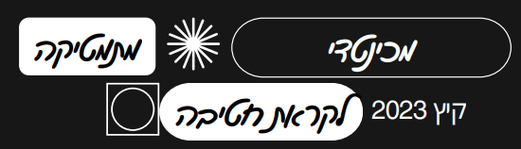

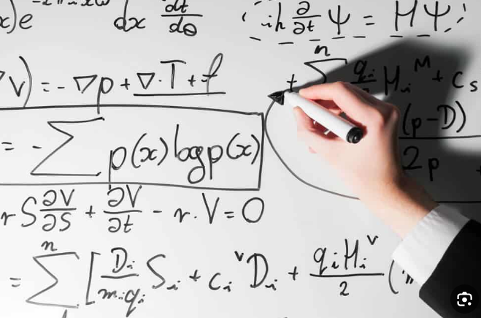



שאלות בנושא חוקיות
שאלה 1
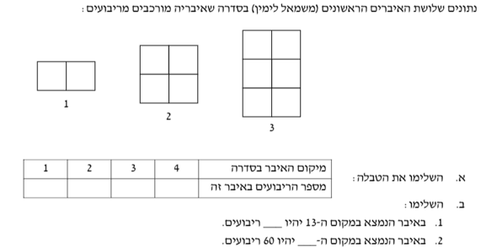

האם יכול להיות איבר שבו 19 ריבועים? נמקו
_______________________________

באיזה מקום יהיו 200 ריבועים? ________
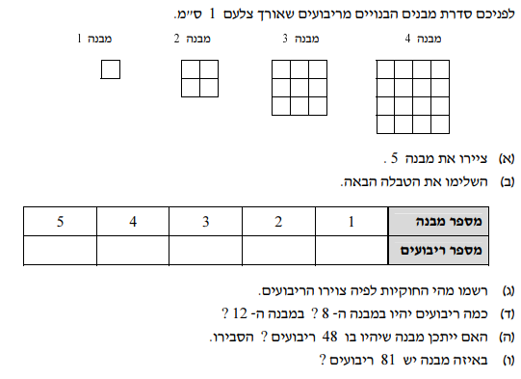
שאלה 2


שאלה 3
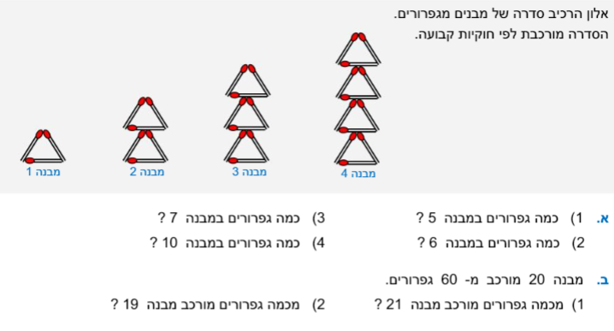

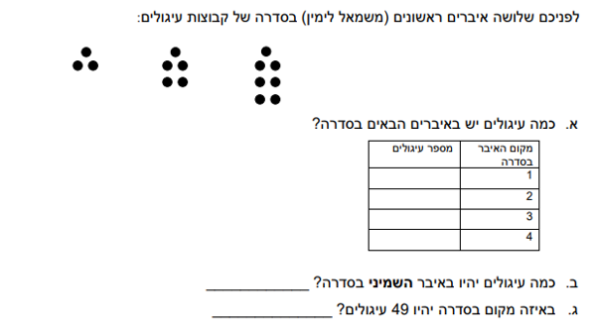
שאלה 4

האם יתכן שבאחד מאברי הסדרה יהיו 90 עיגולים? נמקו

_______________________________

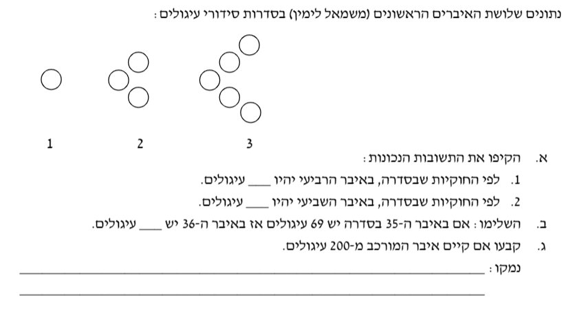
שאלה 5

ציירו את האיבר השביעי בסדרה

______________________________



שאלה 6
נתונה סדרת המספרים הבאה:
2, 7, 12, 22, 27, 32, 37, …….

- מהו האיבר הראשון בסדרה?

- איזה מספר נמצא במקום ה -5?

- מהו האיבר הבא אחרי האיבר ה -8 בסדרה?

- מהי החוקיות בסדרה?

- האם המספר 105 יכול להופיע בסדרה?

שאלה 7
לפניכם סדרה של מספרים:
100, 98, 96, 94,…

- תארו המילים את החוקיות

- הוסיפו לסדרה את שלושת האיברים הבאים

- מה מאפיין את ספרת היחידות של אברי הסדרה?

- האם המספר 57 יכול להיות איבר בסדרה?

- האם המספר 2 יכול להיות איבר בסדרה?

שאלה 8

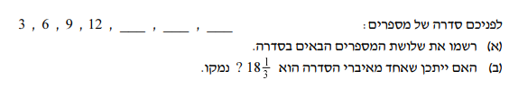

באיזה מקום נמצא האיבר שערכו הוא המספר 36? נמקו

השלימו: במקום ה - _____ נמצא איבר שערכו 42.

מה משותף לכל איברי הסדרה? _____________
_____________________________.


סדר פעולות חשבון
פתרו את התרגילים הבאים בשיטת הפירמידה:
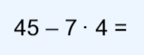
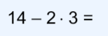

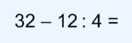
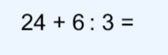

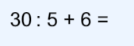
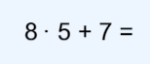

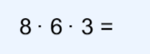
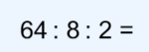
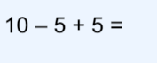
סדר פעולות החשבון
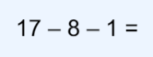
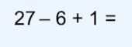
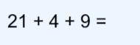

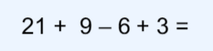
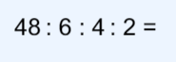

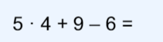


סדר פעולות החשבון
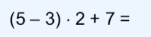
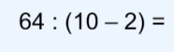

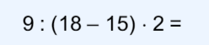
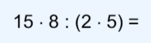

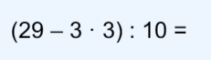
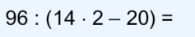

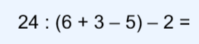
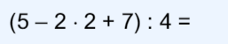


כתיבה מתמטית

- הוסיפו = או ≠ כדי שתתקבל טענה נכונה
- כתבו את הטענה בכתיב מתמטי

- הסכום של 5 ו –7 ____ הסכום של 7 ו –5.

כתיב מתמטי:_____________________.

- ההפרש בין 9 ל – 3___ ההפרש בין 3 ל-9

כתיב מתמטי:____________________.

- המכפלה של 6 ב- 4 __ המכפלה של 4 ב- 6

כתיב מתמטי:__________________.

- המנה של 12 ב- 6 ____ המנה של 6 ב- 12

כתיב מתמטי:__________________

- המספר הגדול ב- 3 מ -5 _____ המספר הגדול ב – 5 מ -3

כתיב מתמטי:___________________
תכונות האפס והאחד בפעולות חשבון

שאלה 1
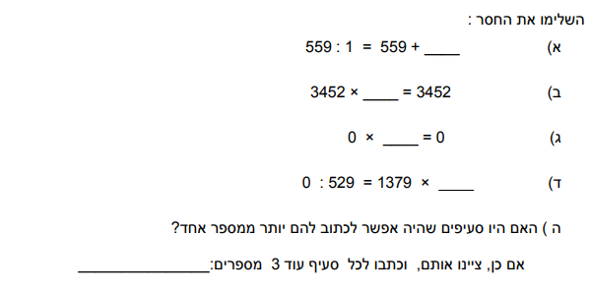

שאלה 2
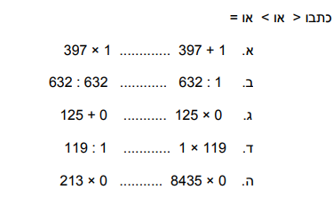

תכונות האפס והאחד בפעולות חשבון
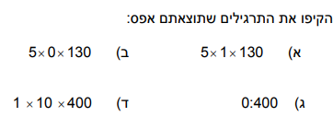
שאלה 3

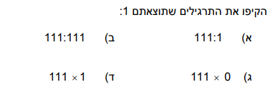
שאלה 4

שאלה 5
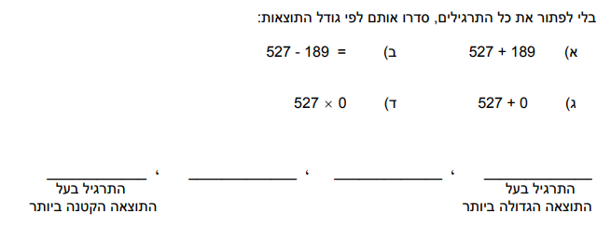



תכונות האפס והאחד בפעולות חשבון

שאלה 6

שאלה 7

השלימו מספרים מתאימים:

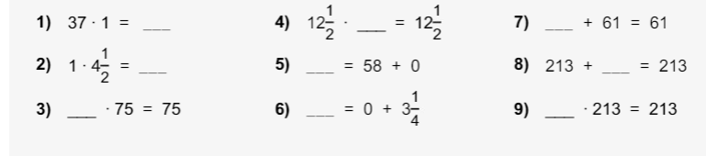

שאלות מילוליות - אומדן
שאלה 1

בספריה של יוסי יש 108 ספרי קריאה.
בספריה של עומר יש 106 ספרי קריאה

- למי יש יותר ספרים בספרייה, ליוסי או לעומר? _________________.

- האם אפשר לדעת מהי התשובה בסעיף א' מבלי לחשב את מספר הספרים בספרייה של כל אחד מהילדים? ___________________________________________________.

שאלה 2

בשקית אחת יש כ – 80 חרוזים.
כמה חרוזים בערך יש ב – 68 שקיות? ( הקיפו את התשובה הנכונה

- כ – 5,600 חרוזים
- כ – 4,800 חרוזים
- כ – 560 חרוזים
- כ – 480 חרוזים

שאלה 3
בספרייה יש 104 מדפים, ועל כל מדף יש 49 ספרים.
כמה ספרים בערך חש בספרייה?

- 150
- 500
- 5,000
- 15,000

שאלה 4

דניאלה אמרה שגם בלי לחשב במדויק את תוצאת התרגיל 41X52 אפשר לדעת שהתוצאה שלו גדולה מ – 2,000.
הסבירו איך אפשר לדעת זאת
________________________________________________________

שאלות מילוליות במספרים טבעיים
שאלה 5
חניון גולן
המחיר לשעה .................. 6 ש"ח
חניון ירדן
שעה ראשונה ..... 10 ש"ח
כל שעה נוספת ..... 5 ש"ח
לפניכם מחירי חניה בשני חניונים:
א. גדי רוצה להחנות את המכונית שלו
למשך 5 שעות.
מה יהיה מחיר החניה בחניון "ירדן"?
תשובה: שקלים
ב. נועם רוצה להחנות את המכונית שלו למשך 5 שעות.
מה יהיה מחיר החניה בחניון "גולן"?
תשובה: שקלים

ג. תמיר רוצה להחנות את המכונית שלו למשך 7 שעות.
באיזה חניון הוא ישלם יותר?
תשובה:
הסבירו כיצד הגעתם לתשובה.

ד. באיזה חניון אפשר לחנות יותר שעות תמורת 60 ש"ח?

תשובה: ________________________________________.

שאלה 6

למסיבת יום הולדת ניפחו בלונים אדומים ובלונים לבנים.
אחרי שהתפוצצו 8 בלונים, נשארו 27 בלונים אדומים ו – 10 בלונים לבנים.

כמה בלונים ניפחו למסיבה? ________________________________

שאלה 7

בכיתה ו'1 יש 35 תלמידים (בנים ובנות)
בכיתה ו'2 יש 40 תלמידים (בנים ובנות)
בשתי הכיתות ביחד יש 50 בנות
כמה בנים יש בשתי הכיתות? _________________________________.

שאלה 8

יהונתן קנה 13 ספרים במחיר של 40 ₪ לספר, ו – 20 ספרים אחרים במחיר
של 50 ₪ לספר.
כמה שילם יהונתן עבור כל הספרים שקנה? __________________________________________________.

שאלות מילוליות בשברים

שאלה 9

לרון 10 חולצות בארון הבגדים. מהחולצות הן כחולות , הן חולצות אדומות והשאר צהובות.

- כמה חולצות כחולות יש לרון?

חישוב:___________________________________________________
תשובה:__________________________________________________

- איזה חלק מהחולצות הן חולצות צהובות?

חישוב:___________________________________________________
תשובה:__________________________________________________

- כמה חולצות צהובות יש לרון?
חישוב:___________________________________________________ תשובה:__________________________________________________

שאלה 10
קבוצת ילדים יצאה לטיול. הם צעדו במשך 3 ימים 30 ק"מ. ביום הראשון צעדו מאורך המסלול. ביום השני צעדו מאורך המסלול.
- כמה ק"מ צעדה הקבוצה ביום הראשון?
חישוב:__________________________________________________
תשובה:__________________________________________________
- כמה ק"מ צעדה הקבוצה ביום השני?
חישוב:__________________________________________________
תשובה: _________________________________________________

- כמה ק"מ צעדה הקבוצה ביום השלישי?
חישוב: ________________________________________________________
______________________________

שאלה 11
לתמר היו 280 ₪. היא קנתה ספר ב - $\frac{1}{7}$ מהכסף.
לענבר היו 240 ₪ והיא קנתה ספר שמחירו שווה למחיר הספר שקנתה תמר.
איזה חלק מהכסף שלה הוציאה ענבר על קניית הספר?
הציגו את דרך הפתרון

_________________________________________________.

מושגים בסיסיים בגיאומטריה
סוגי זוויות

שאלה 1

ציינו את סוגי הזוויות ( חדה, קהה, ישרה, שטוחה)

____________ ___________ _________

שאלה 2
בכל לוח נתונה קרן אחת . השלימו את הקרן השנייה , כך שתתקבל הזווית הרשומה .

זווית חדה זווית קהה זווית ישרה

שאלה 3

התבוננו בזוויות א ו- ב ורשמו ליד כל משפט נכון / לא נכון

א ב

- זווית ב קטנה מזווית א __________________
- זווית ב היא זווית חדה __________________
- זווית ב גדולה מזווית ישרה ________________

ישרים מקבילים
הגדרה: קטעים, שהמרחק בינהם קבוע, נקראים קטעים מקבילים.
(קטעים אלה הם חלקים של שני ישרים מקבילים)

שאלה 1 השלימו: קטעים מקבילים/ לא מקבילים

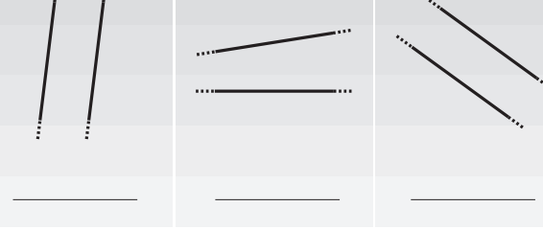

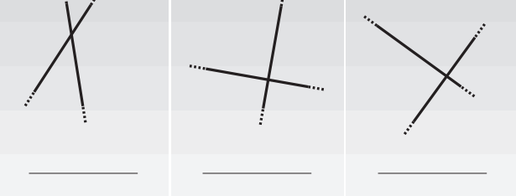

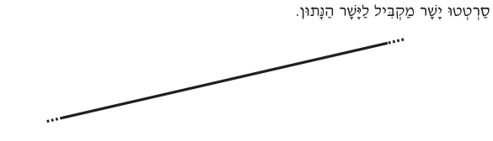
שאלה 2

שאלה 3
סמנו בצבע כל זוג צלעות מקבילות במצולעים הבאים
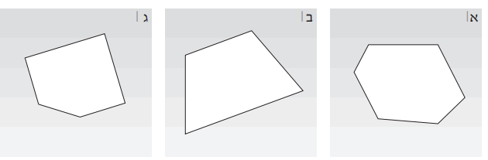
כל זוג בצבע שונה:

שאלה 4
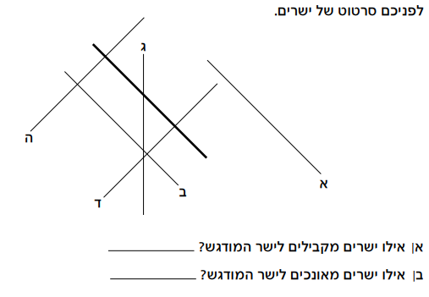


שטחים והיקפים

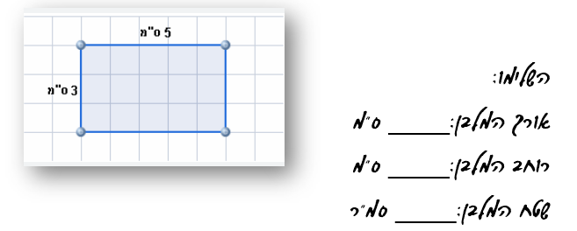
שאלה 1

שאלה 2
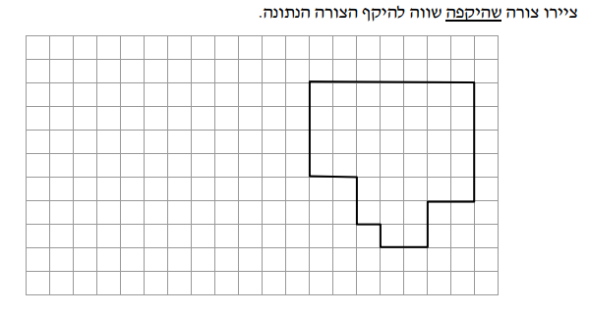

שאלה 3
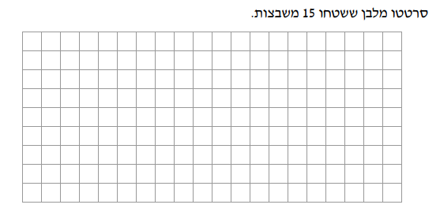

שאלה 4
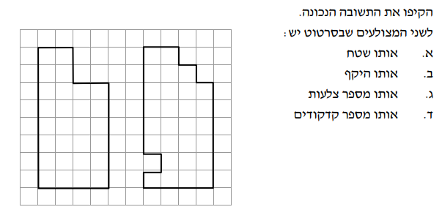

שאלה 5 - חשבו את השטח וההיקף של הצורה הבאה:
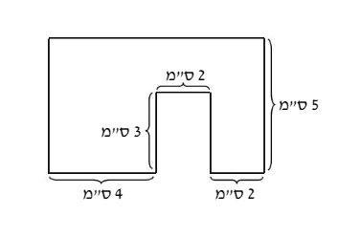

שאלה 6

שטח המלבן המקווקוו הוא 4 סמ"ר. מה שטח הריבוע הלבן?

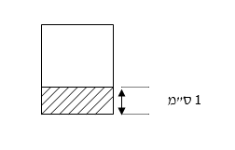

שאלה 7
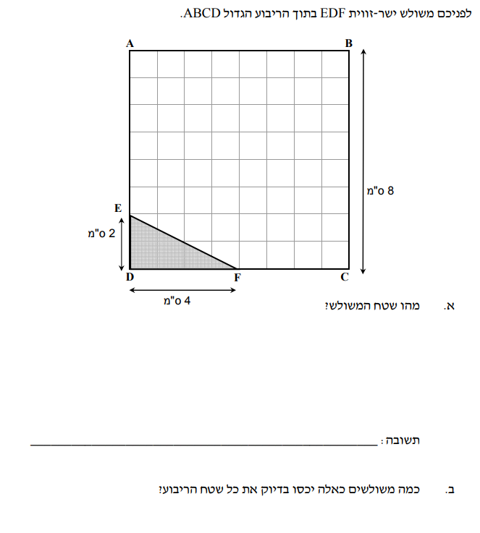


נפחים

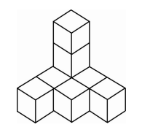
שאלה 1
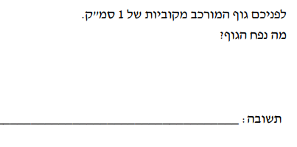

שאלה 2
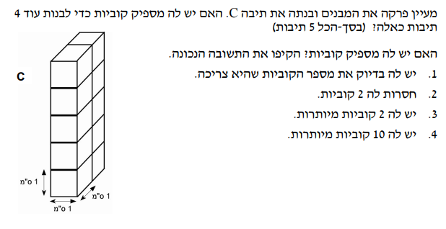
שאלה 3
לפניך גופים הבנויים מקוביות בגודל 1 סמ"ק

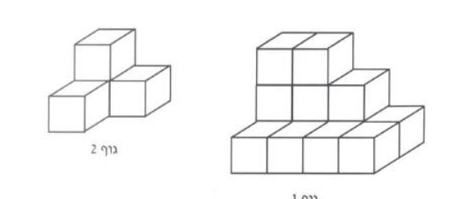

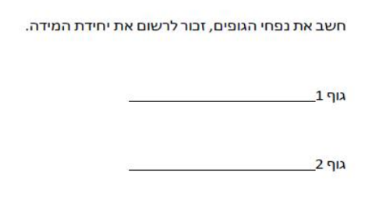

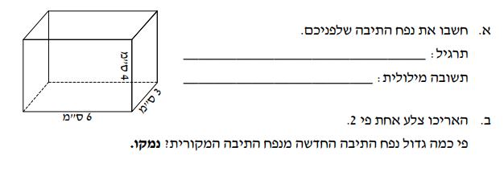
שאלה 4



